Protsenti(de) võrra suurendamine või vähendamine

https://mat.dartef.com/SNA_10c

Nagu Sa juba tead, inimene peaks hoidma teatud füüsilist aktiivsust päeva jooksul: kõndima, jooksma, käima jõusaalis vms. Tänapäeva aktiivsusmonitorid jälgivad inimese aktiivsust ja oskavad anda soovitusi sõltuvalt sellest kuidas inimene liigub. Aktiivsusmonitorid võivad anda ka muud moodi soovitusi: näiteks, kui inimene otsustab suurendada või vähendada oma tavalist päevanormi. Järgnev programm näitab, kuidas saaks teha nii, et aktiivsusmonitor oskaks anda selliseid soovitusi.
1. Samm: Sisesta siia inimese praegust päevanormi
2. Samm: sisesta siia mitme protsendi võrra päevanormi peaks suurendama või vähendama
3. Vaata, kas aktiivsusmonitori näidud ühtivad Sinu arvutustega?
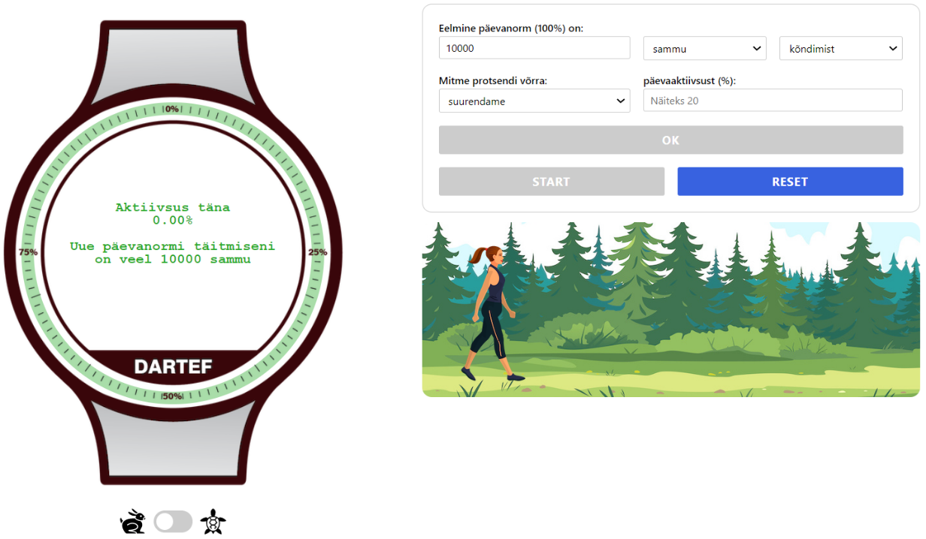

Ülesanded: arvuta kirjalikult ja kontrolli oma arvutusi programmis.
Ülesanne 1:
Lepime kokku, et inimene treenib individuaalse treeningu plaani järgi juba kuuaega. Selle plaani järgi inimene kõnnib 8000 sammu päevas (s.t. ta päevanorm on 8000 sammu). Ta otsustab koos treeneriga suurendada koormust 20% võrra. Selleks, et aktiivsusmonitori oleks mugav kasutada, peaks inimene lihtsalt sisestama 20%, ja aktiivsusmonitor ise arvutab, mitu sammu/minutit inimene peaks nüüd hakata tegema. Mida Sa arvad – mitu sammu soovitab teha aktiivsusmonitor?

Ülesanne 2:
Pärast koormuse suurenemist (vt. eelmine ülesanne) tuli välja, et koormus on ikkagi liiga suur, ja seda otsustati vähendada 10% võrra. Mida Sa arvad – mitu sammu soovitab teha aktiivsusmonitor?

Ülesanne 3:
Toomas tavaliselt jookseb 85 minutit päevas. Ta jääb haigeks, ja pärast tervenemist – et kehale mitte liiga teha, otsustab ajutiselt vähendada koormust 50% võrra. Mida Sa arvad, mitu minutit päevas ta nüüd peaks jooksma?
Ühe nädala pärast, otsustab ta, et igas trennis ta suurendab oma koormust 10% võrra. Mitu trenni tal läheb vaja, et taastada oma tavalist normi (ehk 85 minutit päevas)?

Teemad diskussiooni või lühike essee (ca. 150 sõna) jaoks:
- Kas pakutud algoritm sobib aktiivsusmonitori tööks?
- Kuidas ma teeksin pakutud algoritmi veel paremaks?

